RAPPORT DE TRAVAIL COLLABORATIF
Utilisation de GitHub pour le travail en binôme

Matière : Travail Collaboratif
Dépôt GitHub : github.com/MalekIhec/projet-travail-collaboratif
Binôme 1 : Malek Magroun | Binôme 2 : Takoua Aissa

1. Introduction
Ce rapport présente le travail collaboratif réalisé en binôme dans le cadre du cours de Travail Collaboratif à l'IHEC. L'objectif principal de cette séance était d'apprendre à utiliser GitHub comme outil de gestion de version et de collaboration entre deux développeurs travaillant sur un même projet Python.
Le projet consiste en un tableau de bord d'analyse de données (data dashboard) développé en Python avec la bibliothèque Streamlit.
Ce rapport explique, étape par étape, comment nous avons utilisé GitHub pour gérer le code source, partager le travail et fusionner les contributions des deux membres.

2. Initialisation du dépôt Git local (Binôme 1)

2.1 Création et premier commit
La première étape a consisté à initialiser un dépôt Git local sur la machine du Malek .Les commandes suivantes ont été exécutées dans le terminal de VS Code :
- git init — initialisation du dépôt Git vide
- git add . — ajout de tous les fichiers au suivi
- git commit -m "Premier commit : initialisation du projet" — création du premier commit
- git config --global user.name "MalekIhec" — configuration du nom d'utilisateur
- git config --global user.email "melek.makroun.2025@ihec.ucar.tn" — configuration de l'email
Le fichier principal du projet à ce stade est data_dashboard.py, un script Python important pandas, streamlit, numpy et matplotlib pour analyser des données clients et ventes.
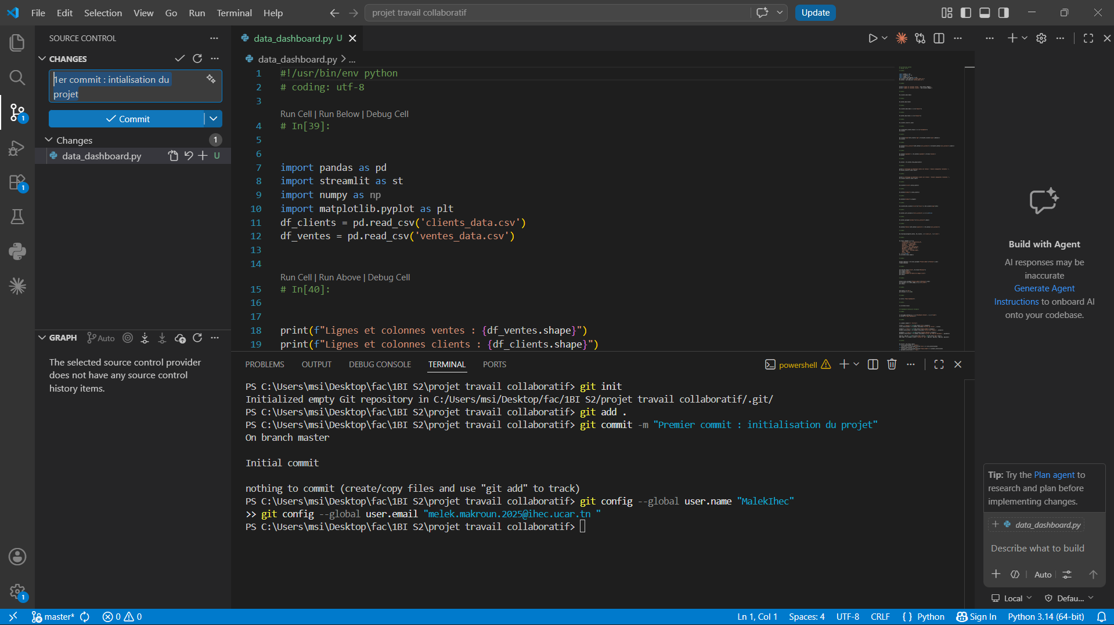

3. Création du dépôt distant et invitation du collaborateur

3.1 Invitation du Binôme 2 comme collaborateur
Après avoir poussé le code vers GitHub, le Binôme 1 a accédé aux paramètres du dépôt (Settings > Collaborators) pour inviter le Binôme 2 en tant que collaborateur.
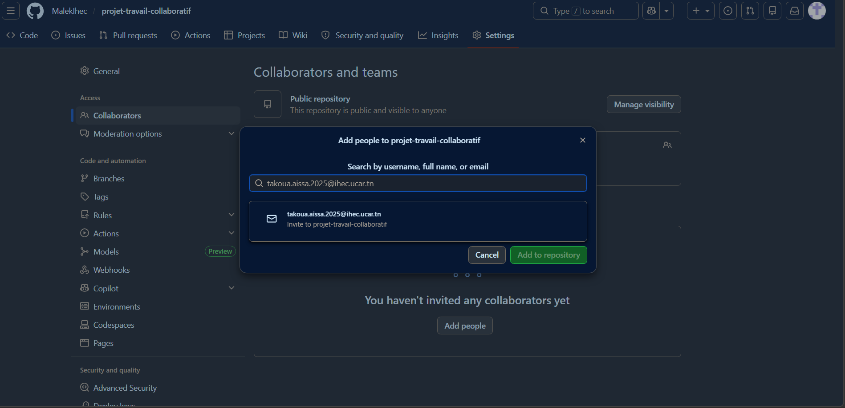

3.2 État initial du dépôt après le premier push
Une fois le code poussé vers GitHub, le dépôt public est visible à l'adresse github.com/MalekIhec/projet-travail-collaboratif . On peut y voir : la branche master, 1 commit, le fichier data_dashboard.py, et un message confirmant l'accès push accordé au collaborateur.
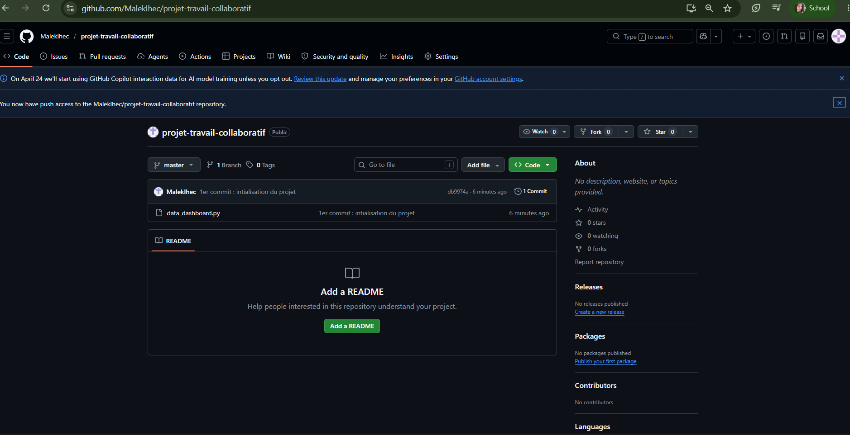

4. Acceptation de l'invitation (Binôme 2)
Takoua a reçu l'invitation par email et l'a acceptée directement depuis GitHub. La page d'invitation indique clairement que Malek invite à collaborer sur le dépôt projet-travail-collaboratif.
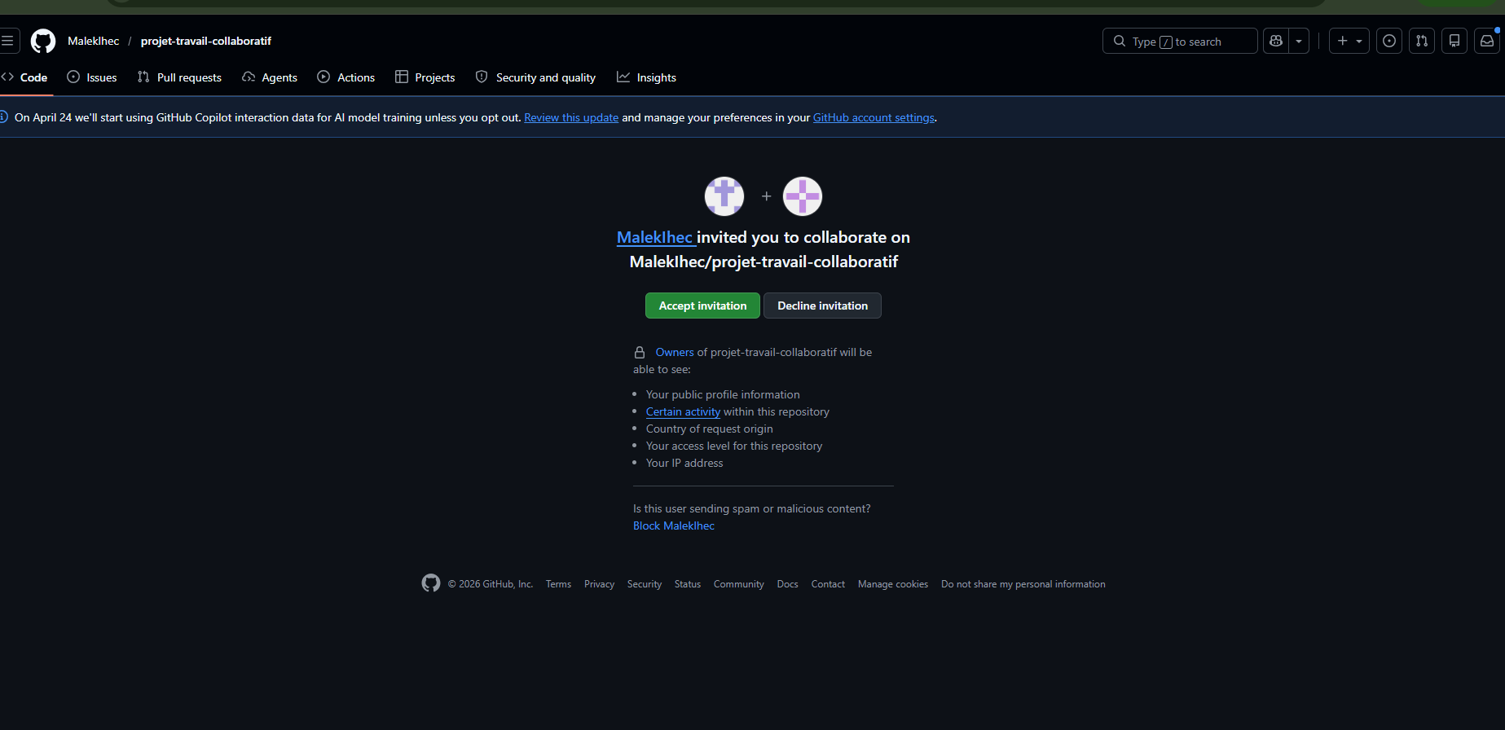

5. Création d'une branche de travail (Binôme 1)

5.1 Création de la branche "branche-binome"
Pour travailler de manière isolée et éviter les conflits directs sur la branche master, le Binôme 1 a créé une nouvelle branche nommée "branche binome" depuis l'interface GitHub (onglet Branches > New branch). La source de cette branche est la branche master.
Cette pratique est fondamentale dans le travail collaboratif avec Git : chaque collaborateur ou fonctionnalité dispose de sa propre branche, ce qui permet de travailler en parallèle sans interférer sur le code principal.
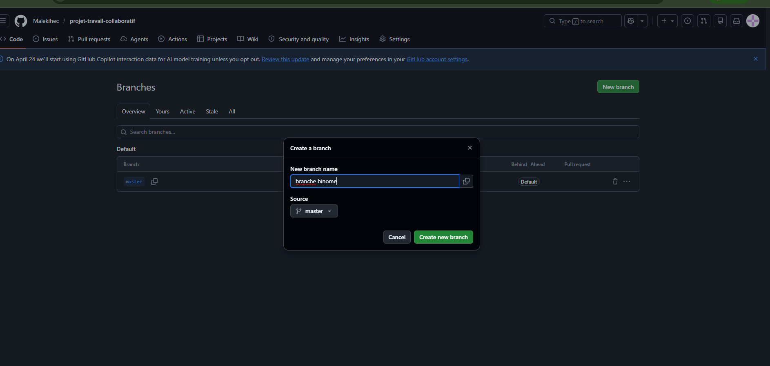

5.2 Vérification des branches
Après la création, la page Branches affiche bien deux branches : master (branche par défaut) et branche-binome (branche active nouvellement créée, 0 commit d'avance sur master).
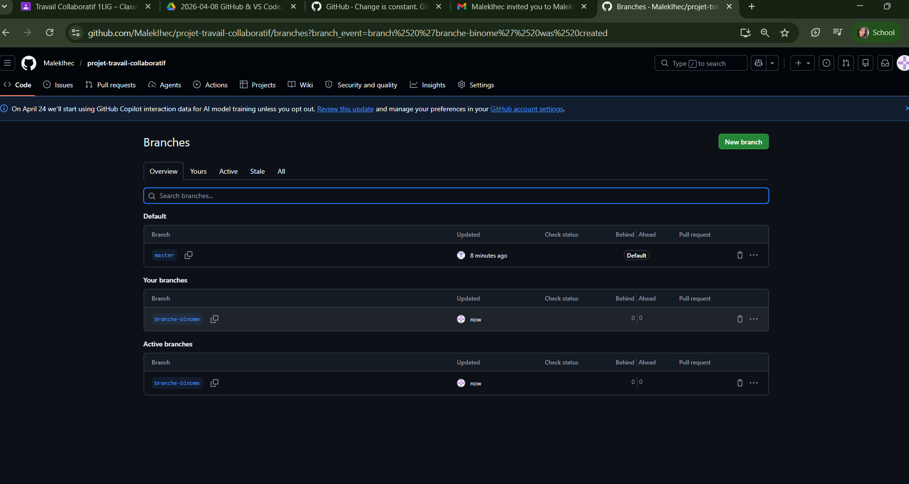

5.3 Visualisation dans VS Code (Git Graph)
Dans VS Code, l'extension Git Graph permet de visualiser l'historique des commits et les branches. On peut voir le commit initial sur master, ainsi que la branche origin/branche-binome créée depuis ce commit.
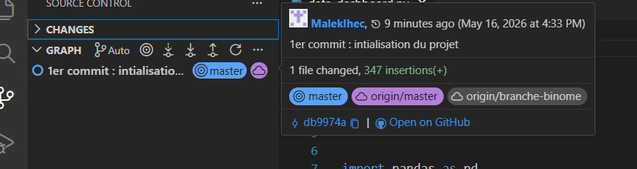

6. Clonage du dépôt par le Binôme 2

6.1 Première tentative (erreur de commande)
Le Binôme 2 a tenté de cloner le dépôt avec une URL incorrecte en utilisant la commande cd au lieu de git clone. Cette erreur est classique pour un débutant et illustre l'importance de bien distinguer la commande de navigation (cd) et la commande de clonage Git (git clone).
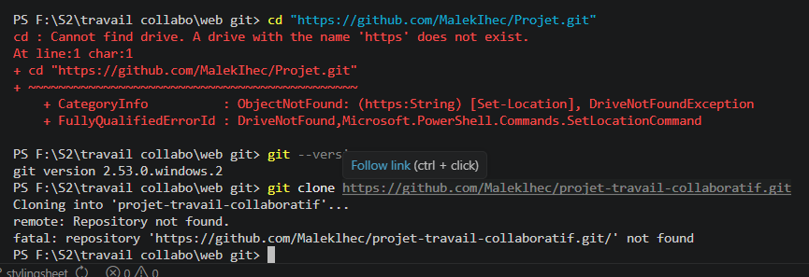

6.2 Clonage réussi
Après correction, le Binôme 2 a exécuté la bonne commande : git clone https://github.com/MalekIhec/projet-travail-collaboratif.git. Git a téléchargé les 3 objets du dépôt et a créé le dossier local projet-travail-collaboratif.
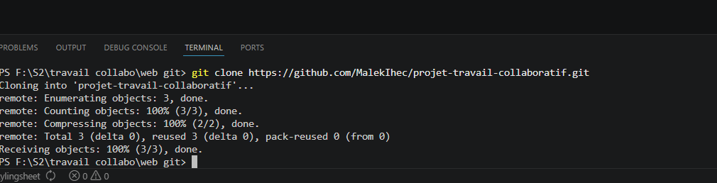

6.3 Ouverture dans VS Code
Après le clonage, le Binôme 2 a navigué dans le dossier cloné (cd projet-travail-collaboratif) puis ouvert VS Code. On peut voir le terminal confirmant l'opération de clonage et la navigation dans le dossier du projet.
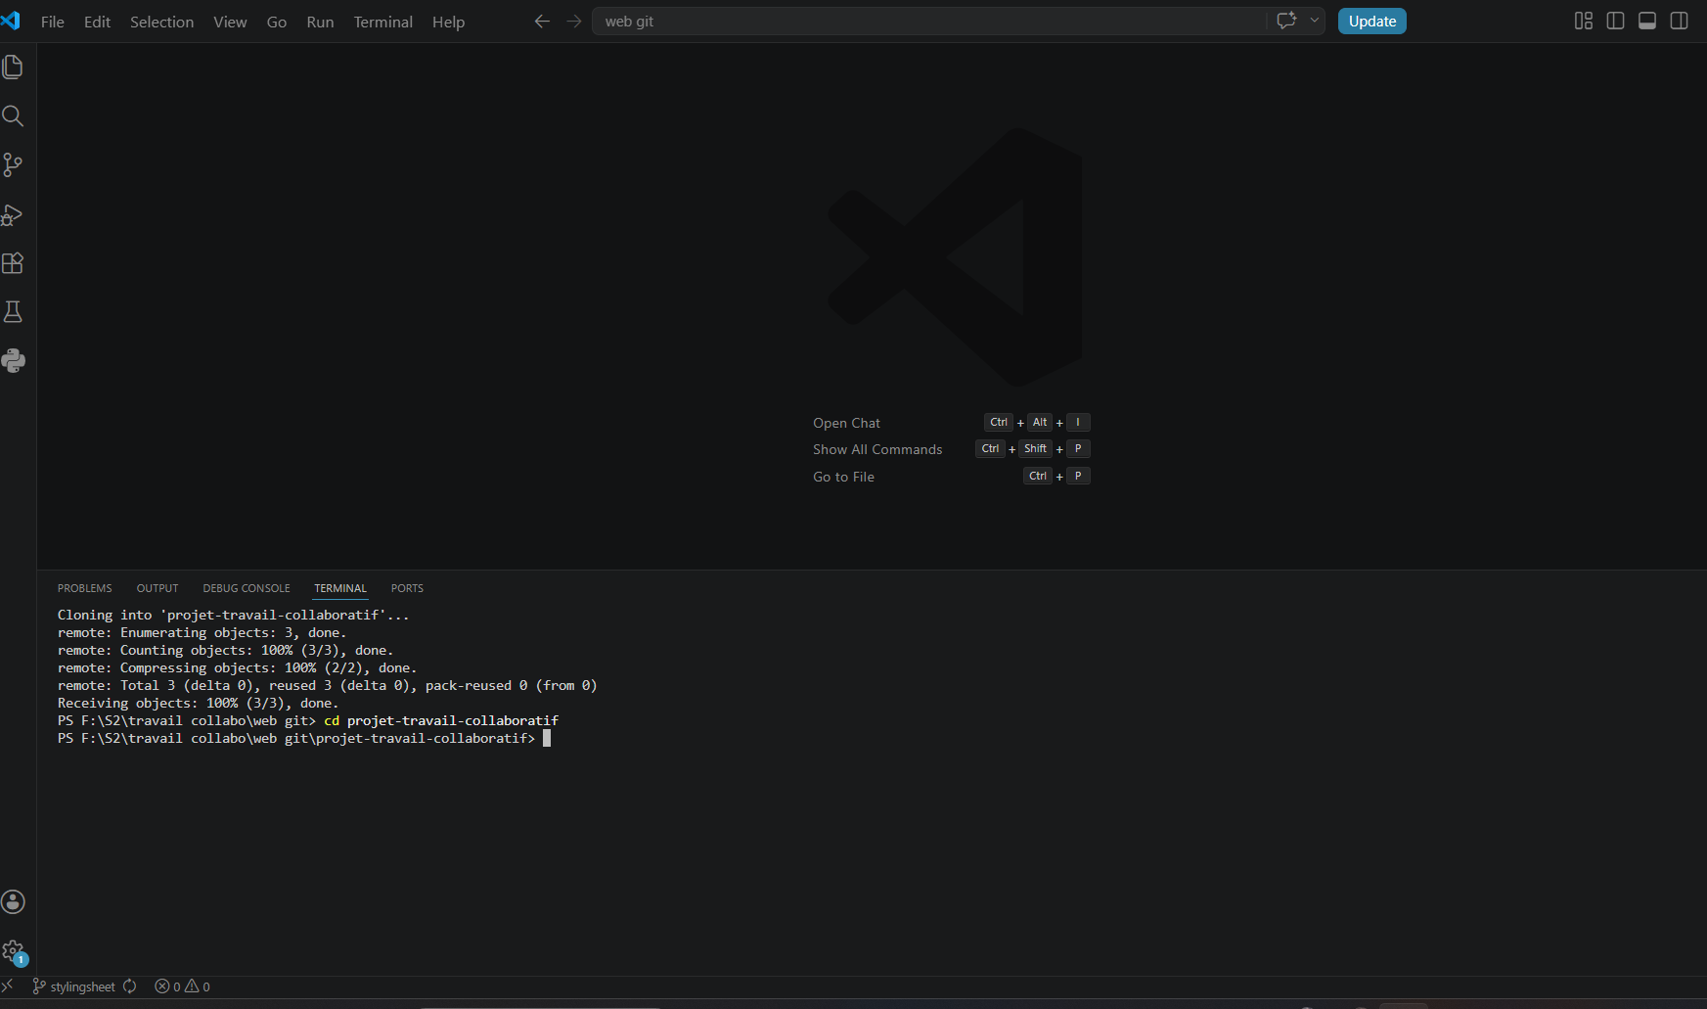

7. Travail et commit par le Binôme 2

7.1 Modification du fichier data.py
Takoua a travaillé sur le fichier data.py. Dans VS Code, on peut voir dans le panneau Source Control que 2 fichiers ont été modifiés : data_dashboard.py (marqué D pour deleted/modified) et data.py (nouveau fichier). Le message de commit préparé est "nouveau fichier".
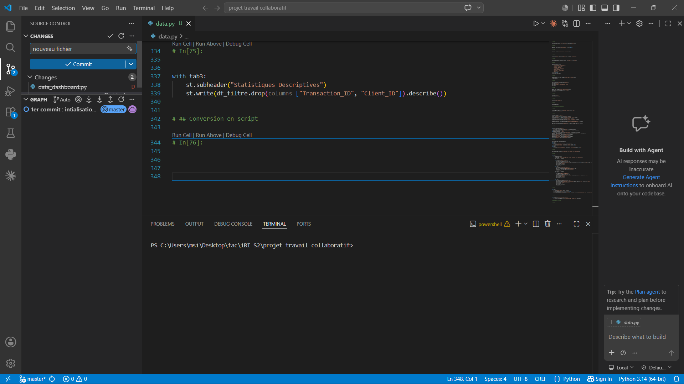

7.2 Exploration du projet cloné
Le Binôme 2 peut explorer le projet dans l'explorateur de fichiers VS Code. Le fichier data_dashboard.py du Binôme 1 est bien présent. Le Binôme 2 travaille sur sa propre version en ajoutant de nouvelles fonctionnalités.
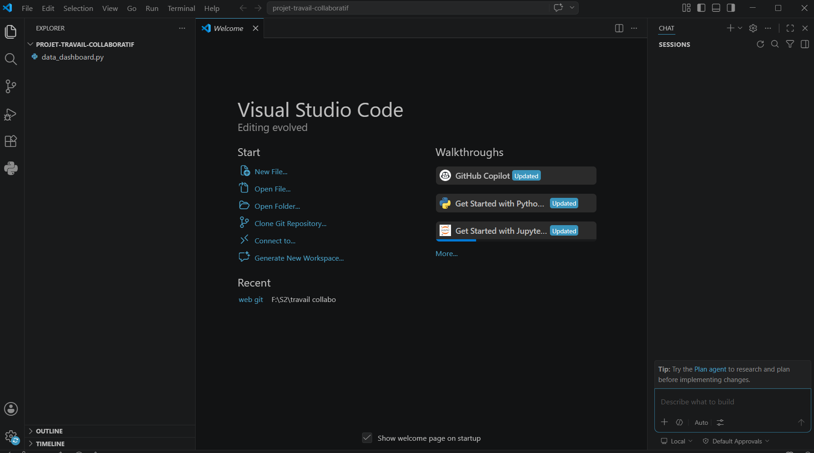
Explorateur VS Code du Binôme 2 — projet cloné avec data_dashboard.py
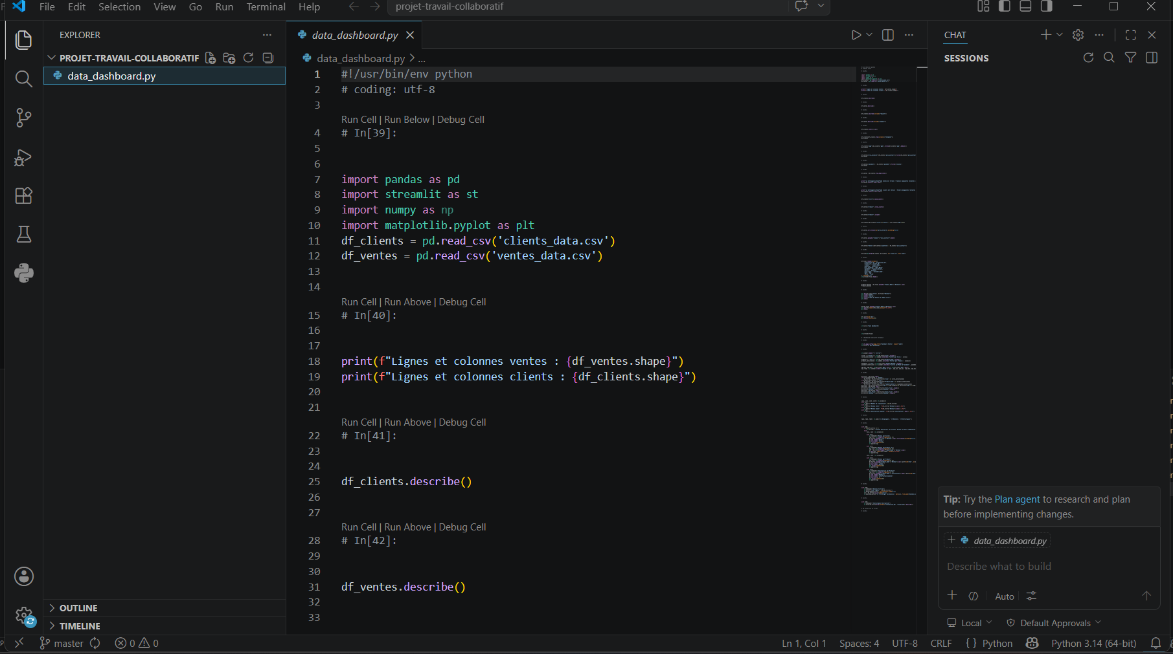
Takoua visualisant le code source data_dashboard.py dans VS Code

8. Fusion des branches et état du dépôt (merge)

8.1 Dépôt après merge — 4 commits
Après que le Binôme 2 ait poussé ses modifications et effectué un merge de la branche master, le dépôt GitHub affiche : 2 branches, 4 commits, dernier commit par Takoua "Merge branch 'master' of https://github.com/Maleklhec/projet-travail-...". Le fichier data.py est maintenant présent dans le dépôt partagé.
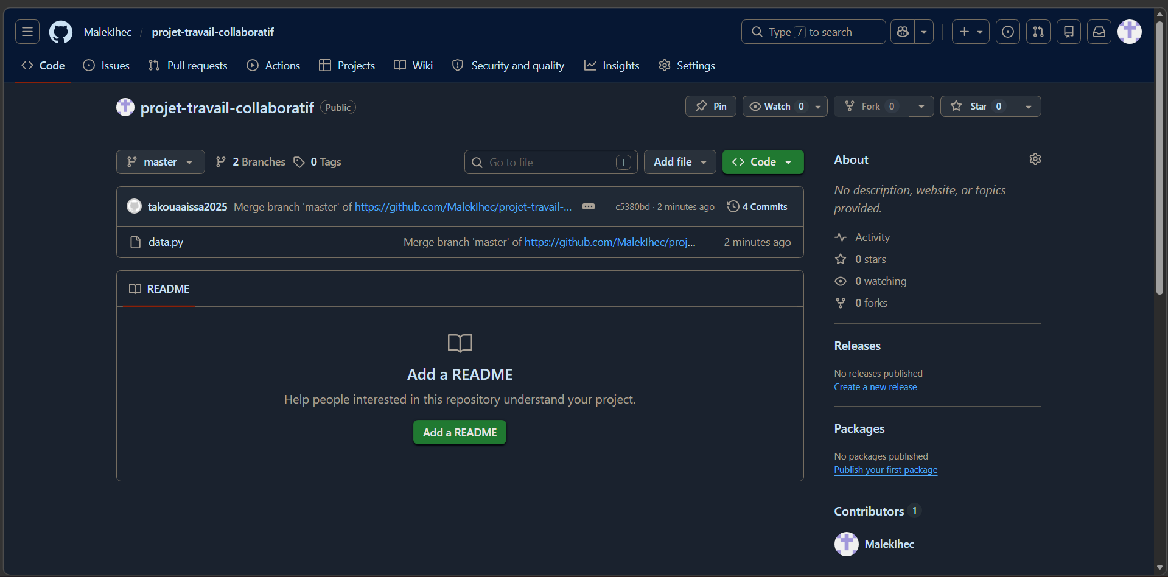

8.2 Visualisation du graphe de commits dans VS Code
Dans VS Code du Malek, le Git Graph montre maintenant la collaboration complète avec 4 commits dans l'ordre chronologique. On voit clairement les contributions de chaque binôme et l'historique de synchronisation. Le menu contextuel des opérations Git (Pull, Push, Commit, Branch...) est visible pour illustrer les actions disponibles.

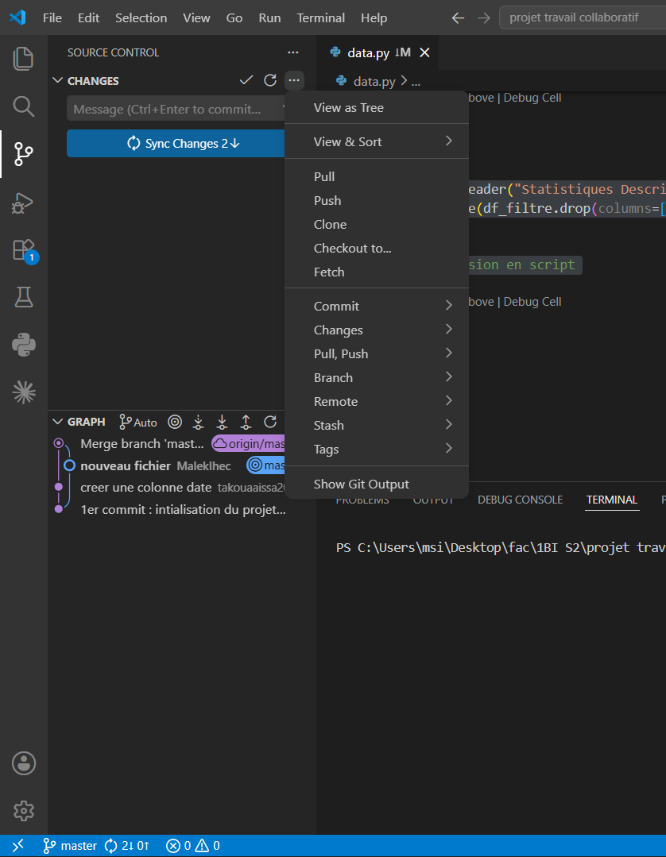

8.3 Differences des modifications du Takoua
VS Code affiche automatiquement le different entre la version précédente et la version modifiée par Takoua. En vert, on voit les lignes ajoutées par le Binôme 2 : création d'une colonne date (date_transaction), extraction du mois et de l'année, et affichage du résultat avec print. C'est la fonctionnalité "creer une colonne date" commitée par le Binôme 2.
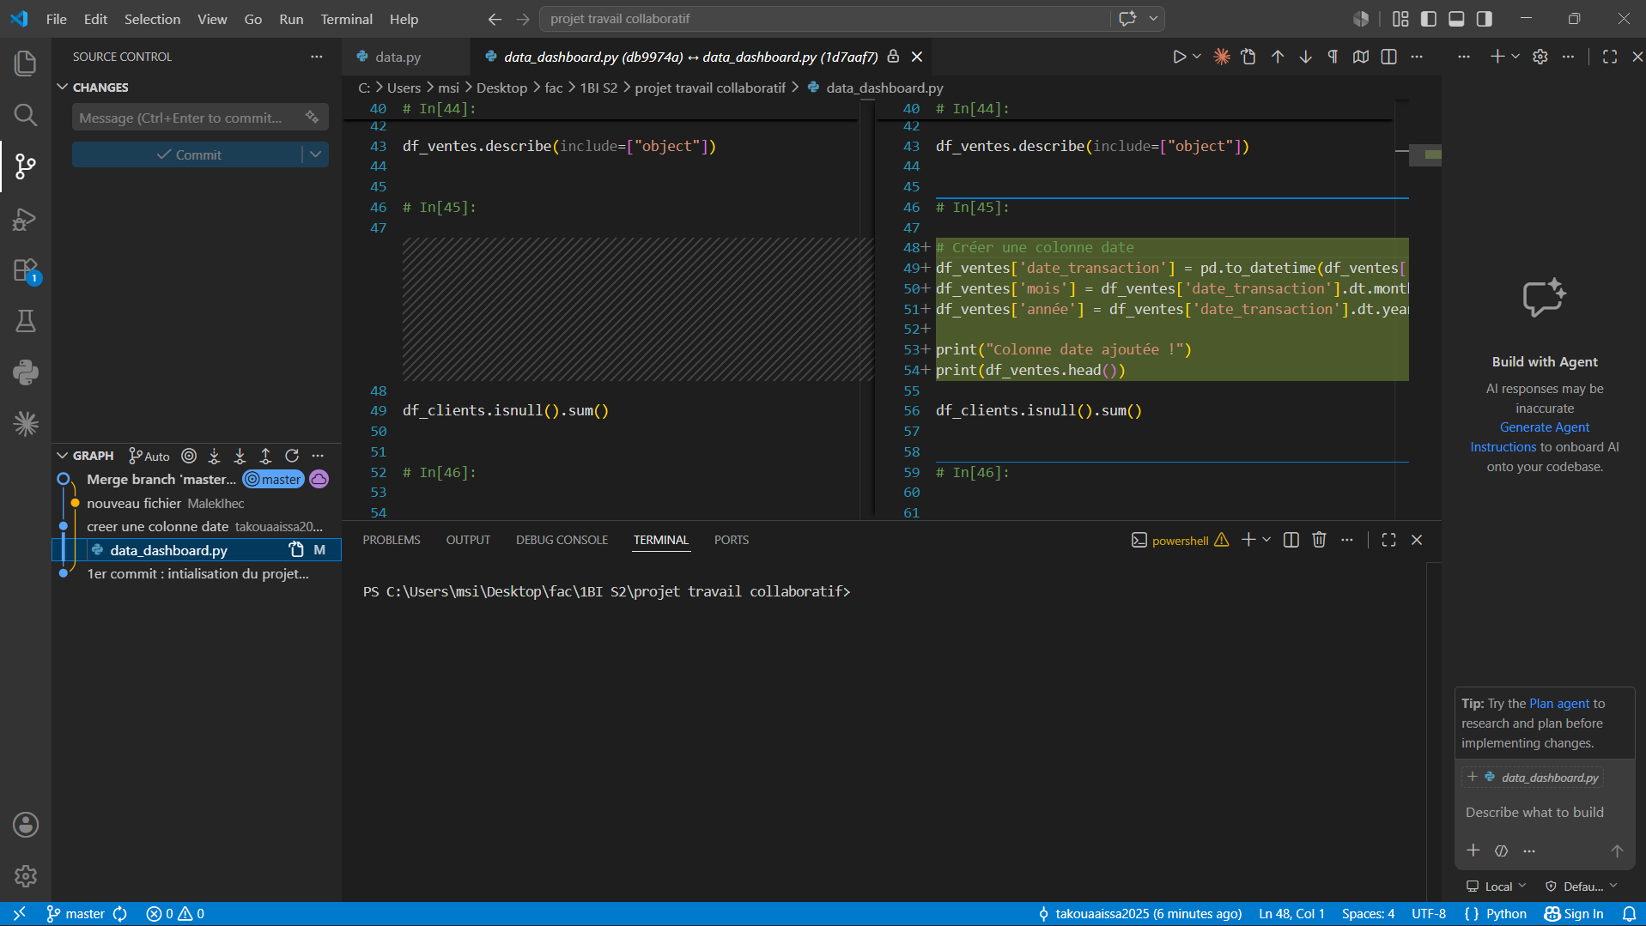

9. État final du dépôt — 5 commits

9.1 Dépôt avec 5 commits et 3 branches
À la fin du travail collaboratif, le dépôt GitHub montre l'évolution complète du projet : 3 branches, 5 commits, dernier commit "analyser les clients par revenu" par Takoua. Les deux fichiers data.py et data_dashboard.py sont présents et mis à jour.
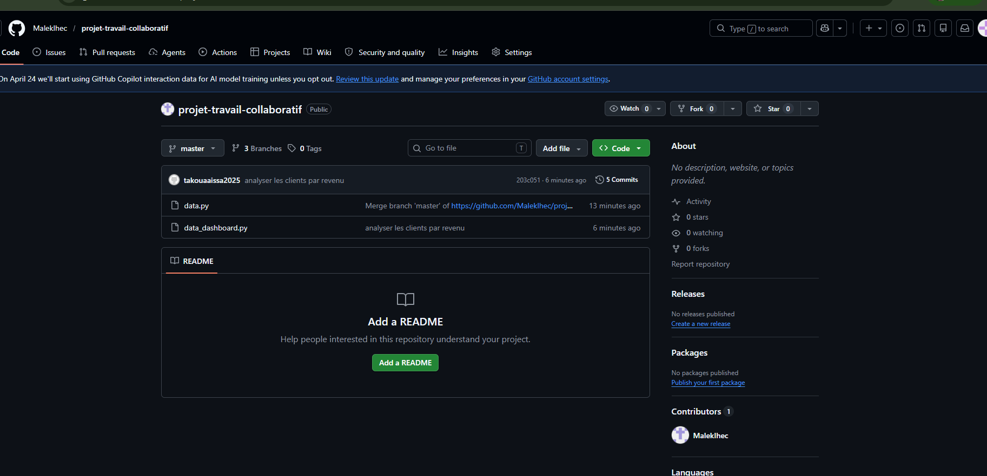

9.2 Historique complet des commits
L'historique des commits sur la branche master résume toute la session de travail collaboratif dans l'ordre chronologique (du plus récent au plus ancien) :
- analyser les clients par revenu — takouaaissa2025 (dernier commit)
- Merge branch 'master' of https://github.com/Maleklhec/projet-travail-collaboratif — takouaaissa2025
- creer une colonne date — Takoua
- nouveau fichier — Malek
- 1er commit : initialisation du projet — Malek
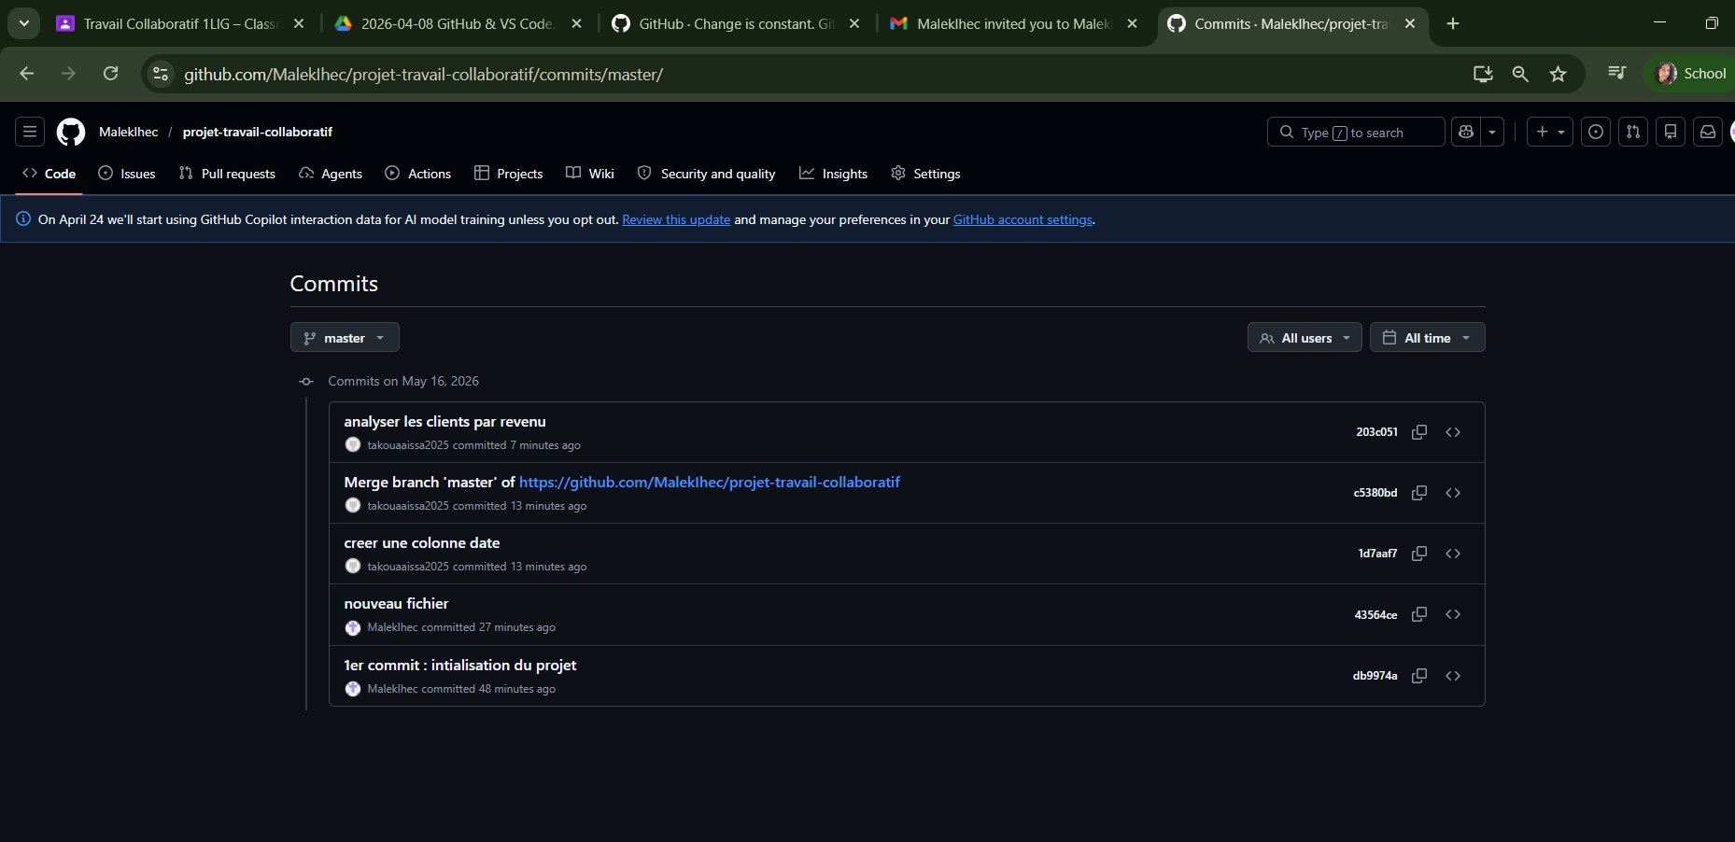

9.3 Dernier commit — analyse clients par revenu
Le dernier commit du Binôme 2 ("analyser les clients par revenu") ajoute des fonctionnalités d'analyse avancées dans data_dashboard.py : filtrage des clients de Tunis de plus de 25 ans, tri par prix unitaire, et analyse des clients par revenu avec groupby et affichage du Top 10. Le Git Graph dans VS Code confirme que ce commit est bien intégré dans la branche master.
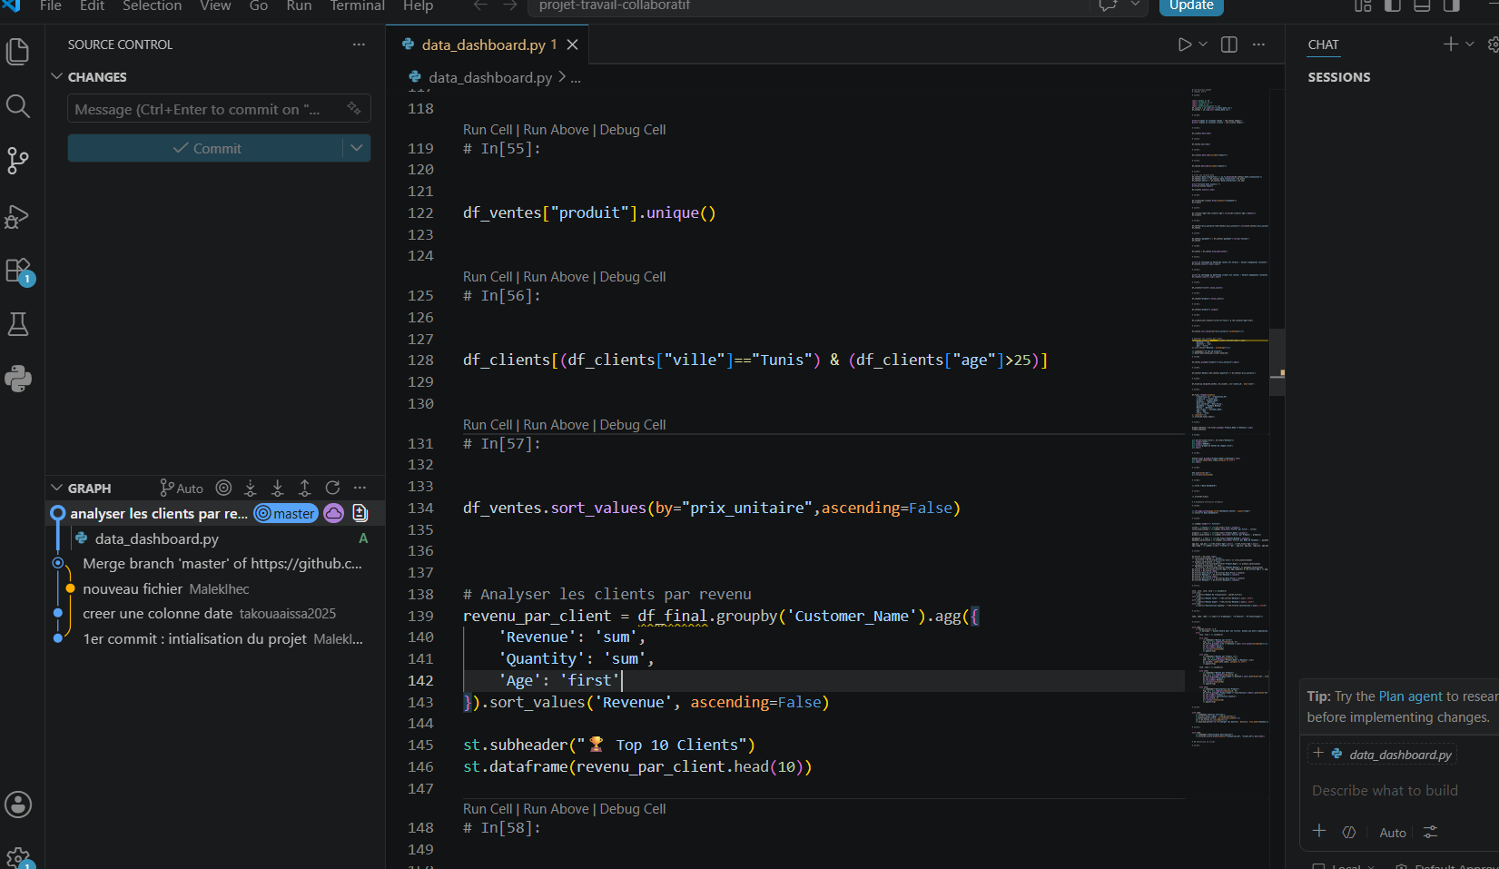

10. Conclusion
Cette session de travail collaboratif nous a permis de maîtriser les concepts fondamentaux de GitHub dans un contexte réel de développement en binôme. Les compétences acquises sont :
- Initialisation d'un dépôt Git local avec git init et configuration de l'identité (git config)
- Création d'un dépôt distant sur GitHub et push du code initial
- Gestion des collaborateurs via GitHub Settings (invitation par email)
- Clonage d'un dépôt distant avec git clone
- Création et utilisation de branches de travail
- Commit et push des modifications depuis VS Code
- Merge des branches et résolution des conflits de version
- Visualisation de l'historique avec Git Graph dans VS Code
Le dépôt final contient 5 commits répartis entre les deux membres du binôme, illustrant un vrai workflow de développement collaboratif. Les apports des deux binômes sont clairement traçables dans l'historique Git, ce qui constitue l'un des avantages majeurs de l'utilisation de GitHub pour le travail en équipe.

